«Театр для детей»
Выдающийся режиссер и актер К.С. Станиславский в своей книге «Работа актера над собой», характеризуя детскую игру, говорит, что игра ребенка отличается верой в подлинность и правду вымысла. Стоит ребенку только сказать себе «…как будто бы, и вымысел уже живет в нем».
Детский театр – стартовая дорожка для формирования успешности. Сами того не замечая, дети становятся раскрепощенными, уверенными в себе, и пусть у них потом изменятся интересы и мало кто их них станет актером – сейчас они живут увлекательной, интересной жизнью.
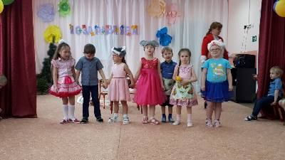
Вся жизнь детей насыщена игрой. Каждый ребенок хочет сыграть свою роль. Но как это сделать? Как научить малыша играть, брать на себя роль и действовать? Этому поможет театр.
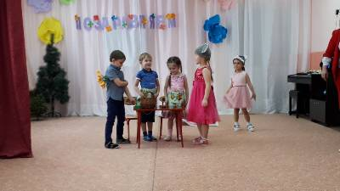
Театрализованной деятельности уделяется большое внимание. Она вводит детей в мир прекрасного, развивает воображение, память, коммуникабельность, раскрывает его творческие возможности. Все это способствует гармонизации отношений ребенка с окружающим миром.
Театрализованная деятельность позволяет решать многие педагогические задачи, в особенности речевого, интеллектуального и художественно – эстетического развития и воспитания детей, средством приобщения ребенка к духовным ценностям.
Театрализованная деятельность - важнейшее средство развития у дошкольников эмпатии, т.е. способности распознать эмоциональное состояние человека по мимике, интонации, жестам. Через театрализованную деятельность педагог оказывает позитивное влияние на детей. Любимые персонажи становятся образцами для подражания.
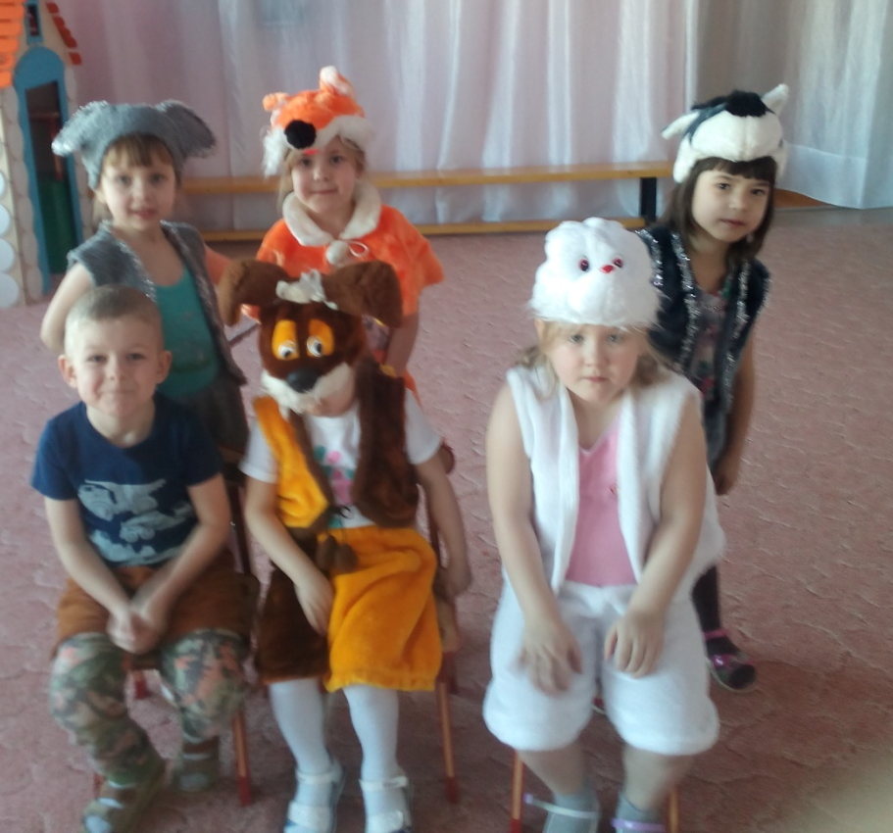
Театрализованная деятельность тесно связана с сюжетно – ролевой игрой, поэтому большинство игр отражают круг повседневных интересов детей. Знакомые стихи и песенки являются хорошим материалом для них.
Действие в этом возрасте должно быть непродолжительным. С целью устранения внутренней скованности детей полезно проводить маленькие этюды, в которых эмоциональное состояние передается детям при помощи словесной и музыкальной установок.

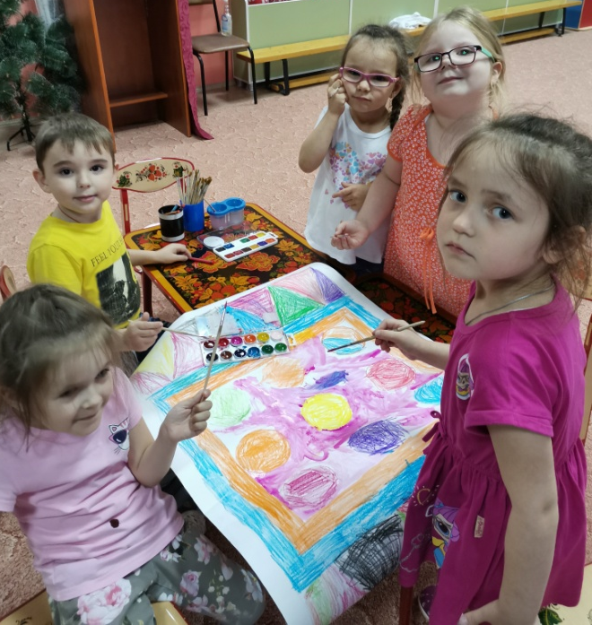
Театрализованные занятия включают в себя разыгрывание сказок, сценок, ролевые диалоги по иллюстрациям, самостоятельные импровизации по теме, просмотр кукольных спектаклей и беседы по ним, игры – драматизации, упражнения по формированию выразительности исполнения (вербальной и невербальной), упражнения по социально – эмоциональному развитию детей.
Театр в детском саду учит детей видеть прекрасное в жизни и в людях, зарождает стремление самому нести в жизнь прекрасное и доброе. Любовь к театру остается у детей не только ярким воспоминанием детства, но и ощущением праздника проведенного в детском саду вместе со сверстниками, родителями и воспитателями.
Нашему обществу необходим человек такого качества, который бы смело мог входить в современную ситуацию, умел владеть проблемой творчески, без предварительной подготовки, имел мужество пробовать и ошибаться, пока не будет найдено верное решение.

Подготовила: Фенёк Дарья Владимировна музыкальный руководитель

